**Aprovisionamiento P1**

ProcesoAprovisionamiento:

Almacen->Compras->Almacen->Contabilidad->Contabilidad

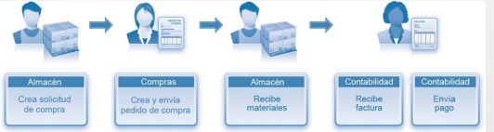

Niveles Organizativos:

Mandante Sociedad Centro Almacén Organización compra Grupo de compra

Almacenes de GBI Jerarquia

Mandante: empresa global gbi

Sociedad: us00 eeu de00 alemania

Centro: centro centro centro centro cento centro

Almacen : rm00 fg00 mi00 = = = = = = == = 3 cada uno

Datos Maestros relevantes Aprovisionamiento:

M. materiales

M. proveedores

Registro info compras

Condiciones

Segmentos maestro Proveedores:

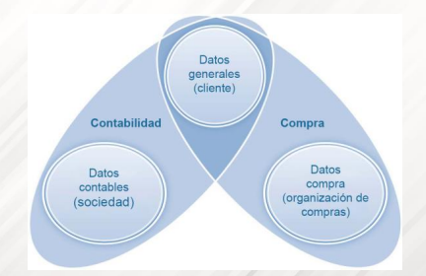

Datos en el Maestro de Proveedores

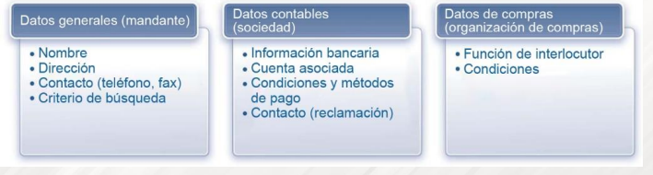

Segmento datos contables:

Datos Relacionedos con impuestos,datos bancarios y métodos de pago.

S.datos compras:

Determinación de precios,creación de pedidos de compra, facturas.

Registro info compras(dato Maestro)

Relaciones proveedores y materiales

Registro info de compras

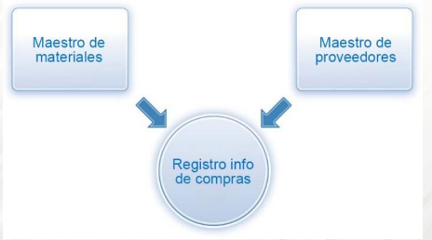

Registro info de compras:

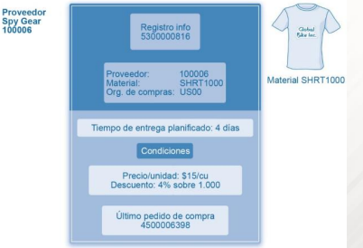

Tipos de stock/estados:

Determina el uso del material. Disponible En inspección de calidad Bloqueado(dañado,inutilizable,entrega errónea,etc) stock en transito.

Tipos de movimientos de mercancías:

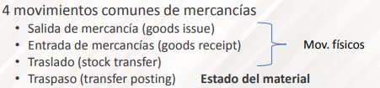

**Aprovisionamiento P2**

Elementos de los pasos de una solicitud de pedido:

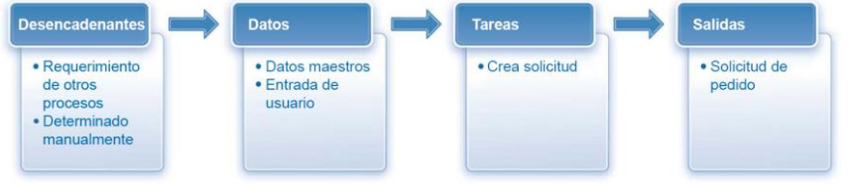

Convirtiendo una solicitud de pedido a un pedido de compra

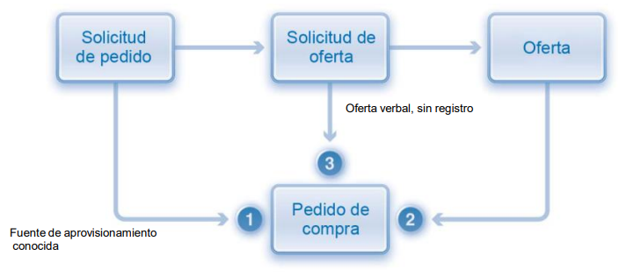

Fuente de aprovisionamiento conocida:

Fuente conocida: se selecciona el proveedor de un listado y se genera el pedido de compra usando la solicitud de pedido. Se puede usar también contrato marco

Fuente no conocida:

Generar solicitud de oferta o cotización |Enviar a varios proveedores | Recibir cotización u oferta (vinculo entre empresa y proveedor por un cierto periodo de tiempo) | Evaluar cotización y elegir | Generar pedido de compra

Elementos de un Pedido de Compra:

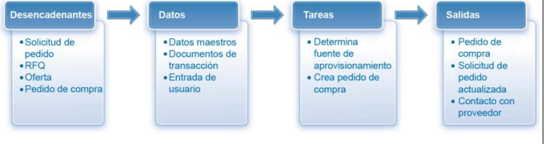

Datos en un pedido de Compra :

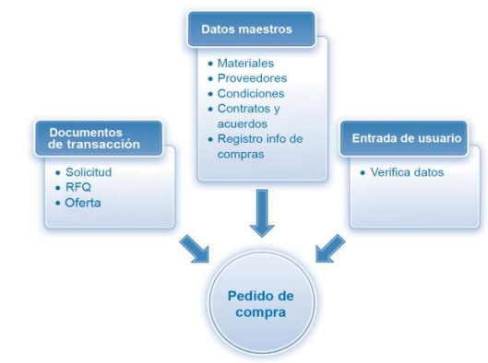

Solicitud de Pedido a Pedido de Compra

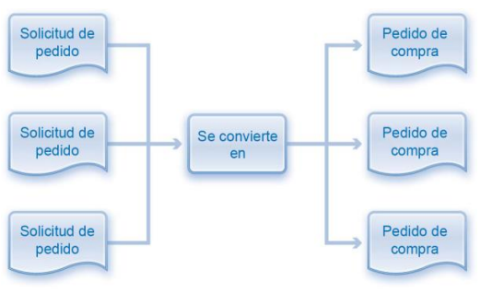

Comunicación con los Proveedores

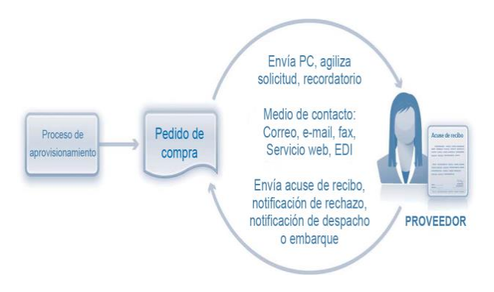

Datos necesarios para Pago a proveedor:

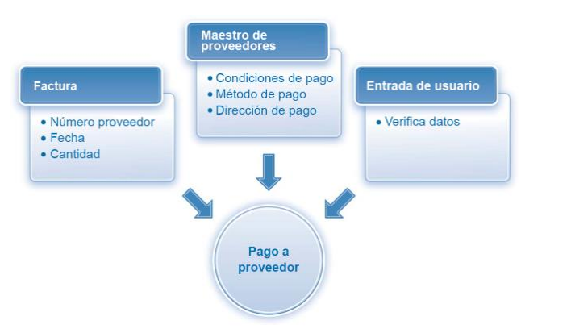

Ciclo de Aprovisionamiento:

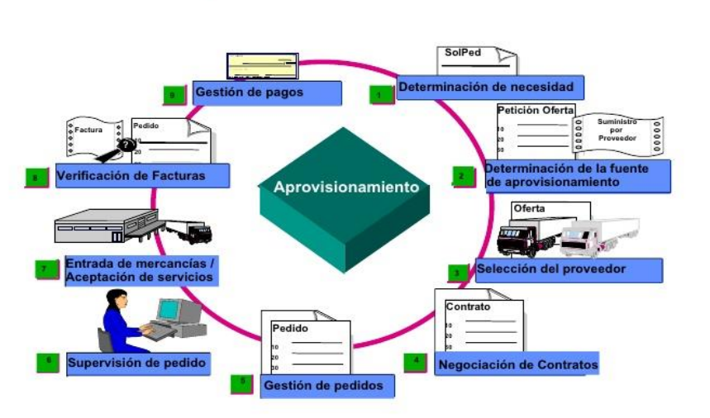

**Proceso Gestion de Pedidos P1**

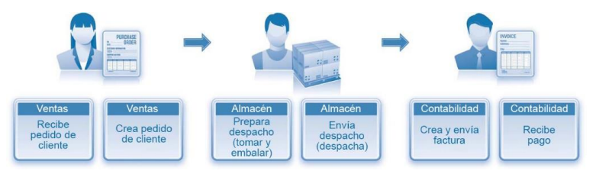

Segmentos de los Datos Maestros de Cliente:

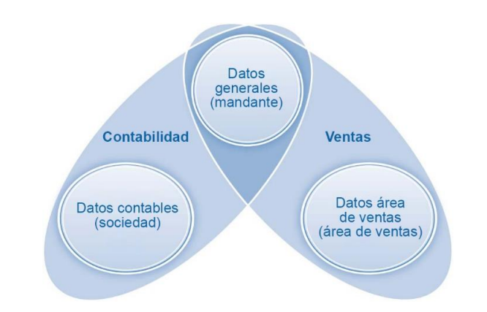

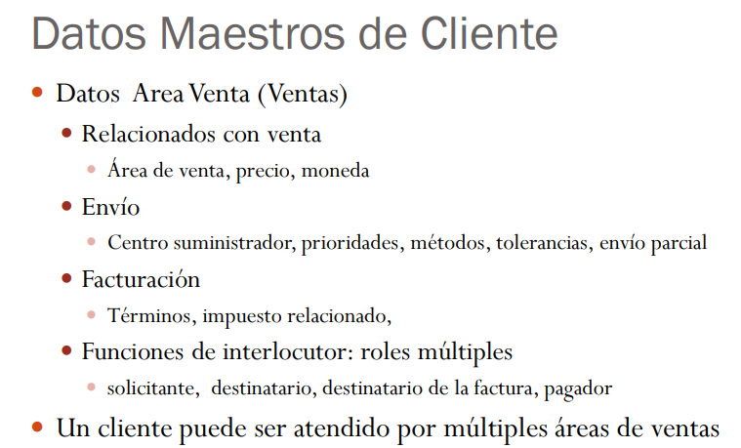

**Proceso de Gestión de Pedidos p2**

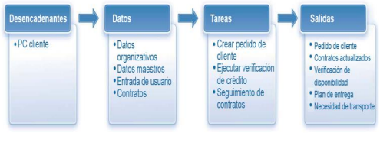

Datos en un pedido de cliente

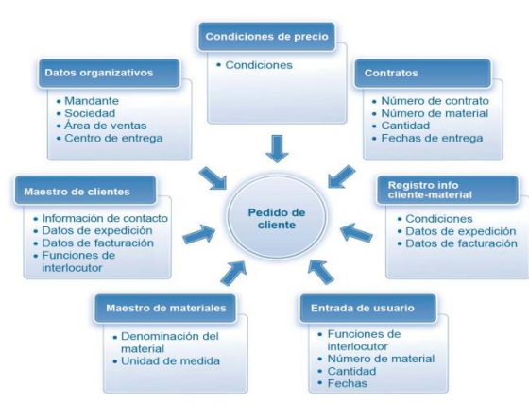

Relación entre Oferta/Cotizacion y Pedidos del cliente

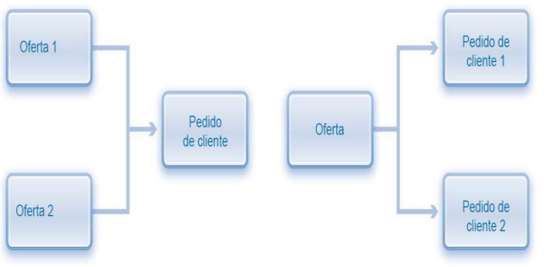

Suministro de inventario

Solicitud de traslado(gestión materiales/ planificación material)

Desde stock, gestión de material

Compra interna, proceso de producción en casa

Compra exterta, proceso de aprovisionamiento

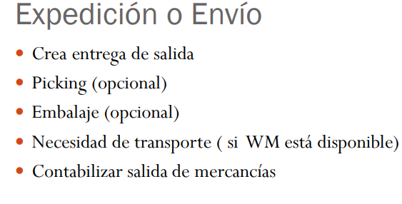

Elementos etapa Envío

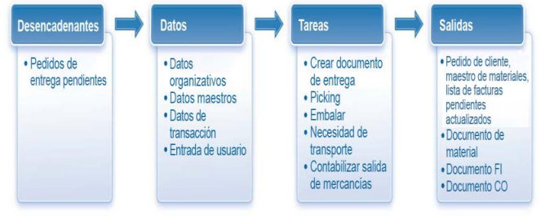

Elementos de la etapa de facturación

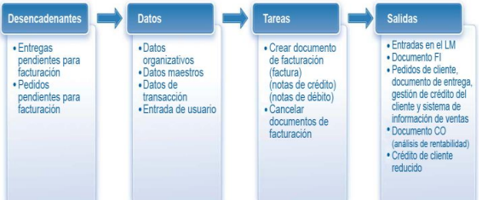

Facturacion

Muchos envíos>>fecha factura, país de destino

1 envio>>muchos documentos factura

Datos de un documento de pago

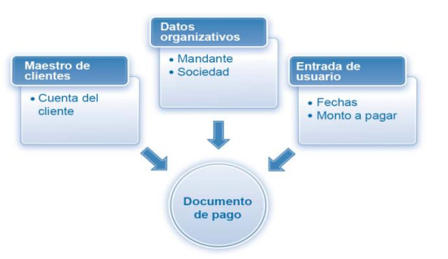

Flujo de documentos

